Ejercicio 6.

Para general una consulta sin abrir la tabla debemos seguir los siguientes pasos.

Crear > Diseño de consulta

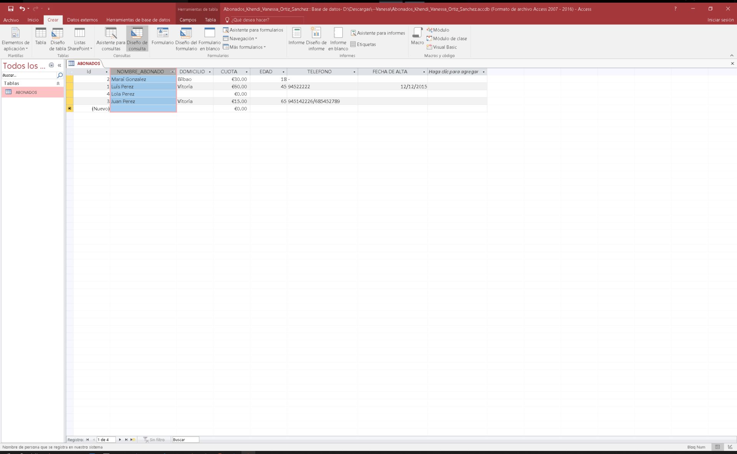

Figure 1 Barra de herramientas --> Diseño de consulta.

A continuación tendremos una ventana, para seleccionar la(s) tabla(s) a la que preguntaremos, en este caso, tenemos ABONADOS, la seleccionamos y damos a agregar.

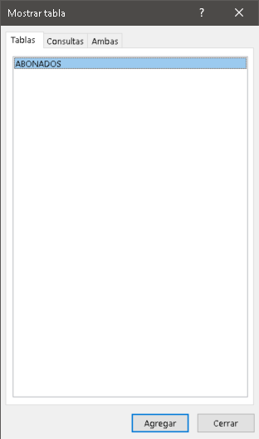

Figure 2 Mostrar tabla para hacer consulta.

Para construir la consulta, debo seleccionar el campo que quiero preguntar y arrastrarlo a la ventana inferior del Access.

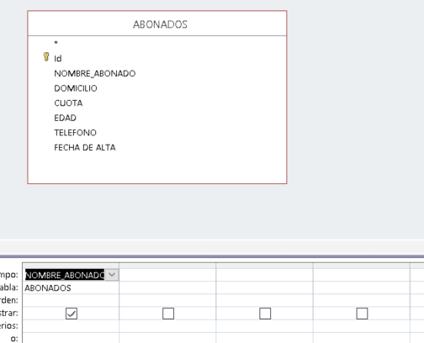

Figure 3 Construir consulta.

Resultado final:

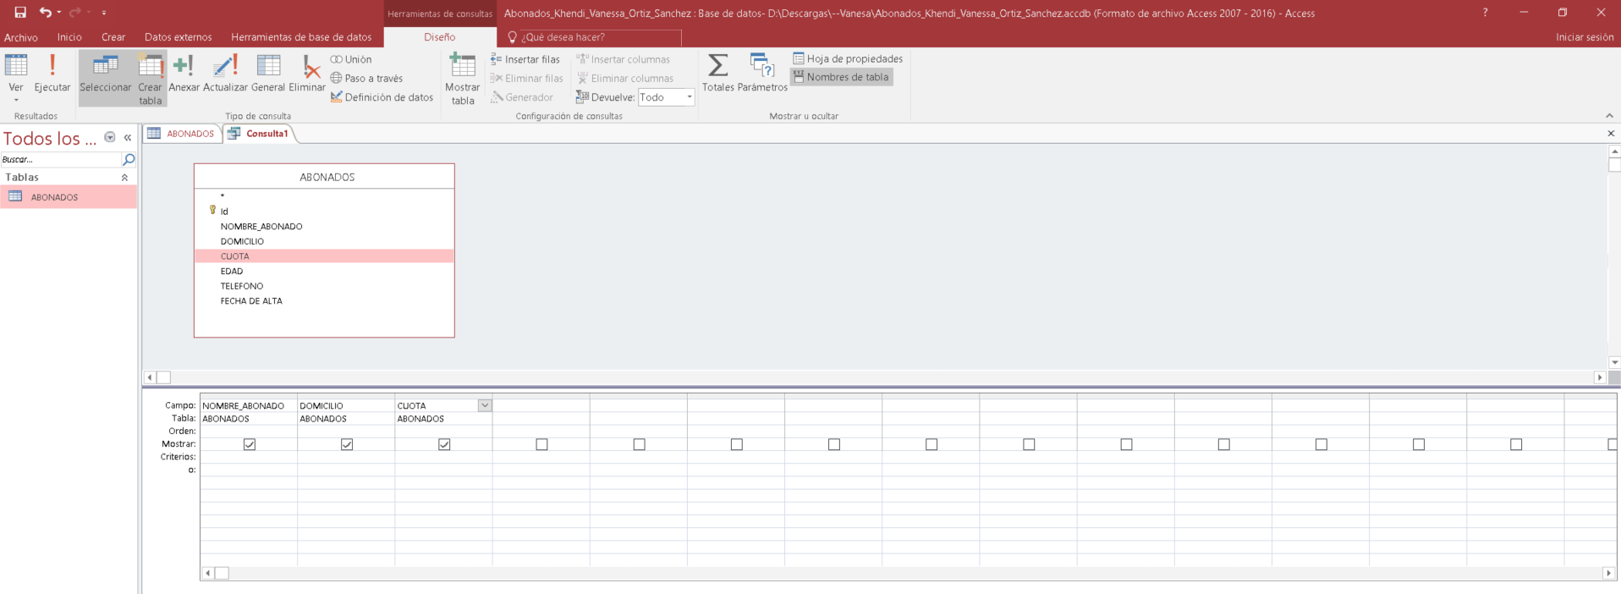

Figure 4 Consulta construida.

Para ver el resultado de la consulta, debo ir a la barra de tareas y dar a ‘Ver’. Obteniendo la consulta.

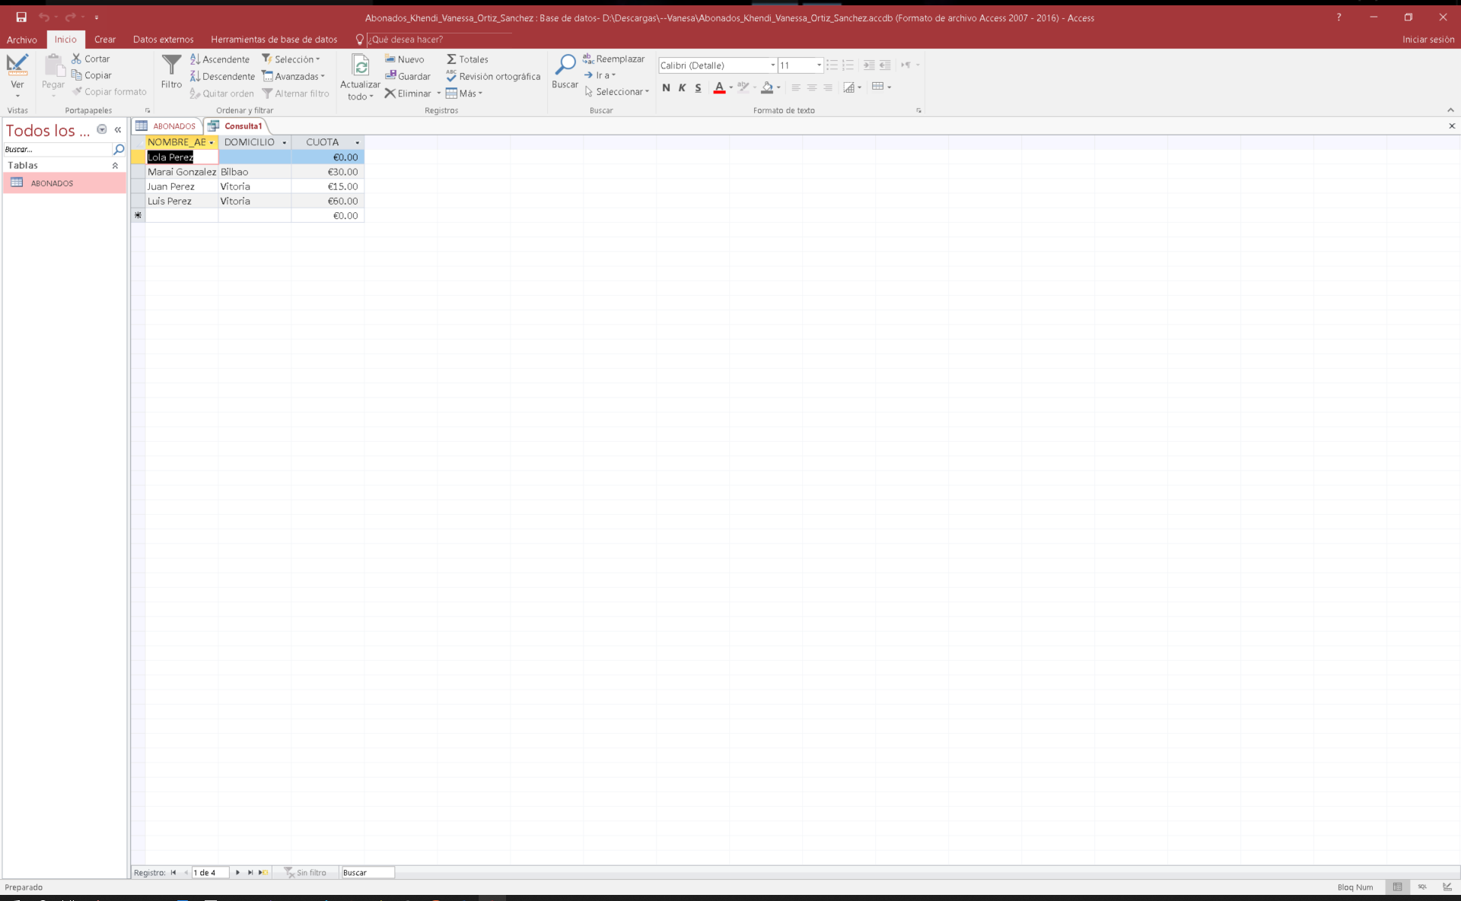

Figure 5 Resultado de la consulta.

Para aplicar filtros como ‘ver en orden ascendente’, vuelvo a la consulta y aplico el filtro.

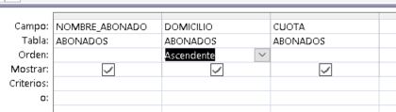

Figure 6Filtro Ascendente.

Obteniendo los nombres de forma ordenada.

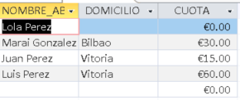

Figure 7 Resultado del filtro.

Inclusive puedo aplicar más de un filtro a la vez.

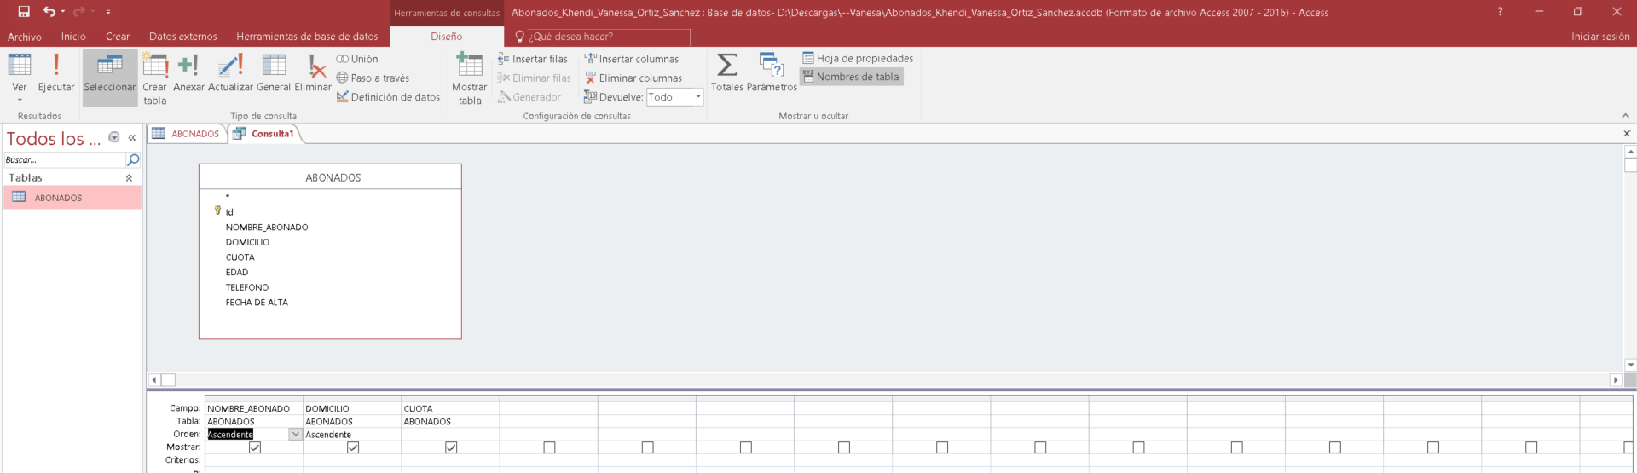

Figure 8 Doble filtro.

Resultado:

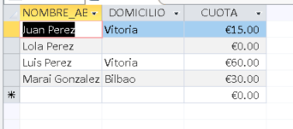

Figure 9 Resultado de aplicar un doble filtro.

Puedo mover columnas, cortándolas y pegándoles donde desee.

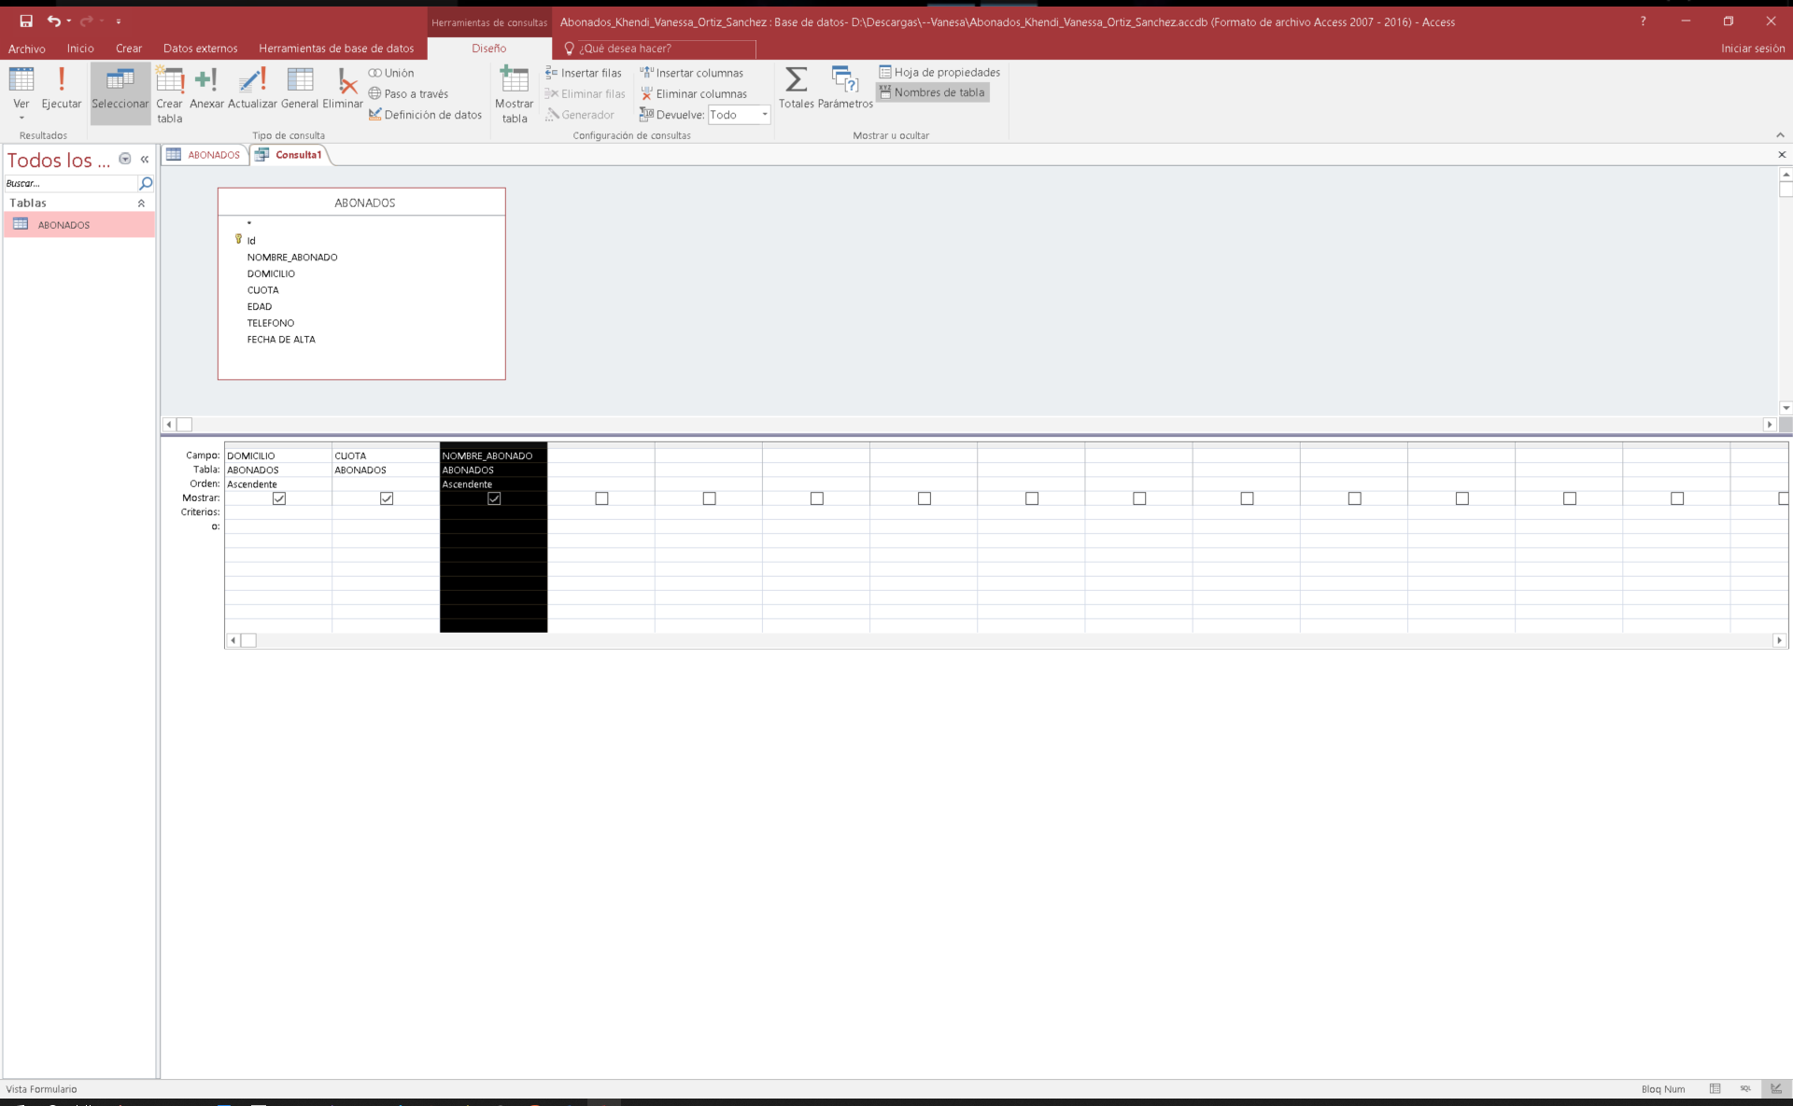

Figure 10. Ordenando columnas.

El resultado lo obtengo igual en la tabla, al darle a ‘ver’.

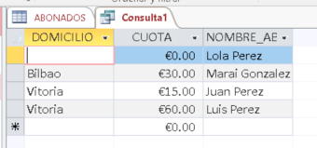

Figure 11 Resultado de ordenar columnas.

Para guardar una consulta, cierro la ventana y me aparecerá para guardarla, escribimos el nombre de la consulta, por ejemplo, consulta Abonados. Ahora me aparecerá en el lateral de Access.

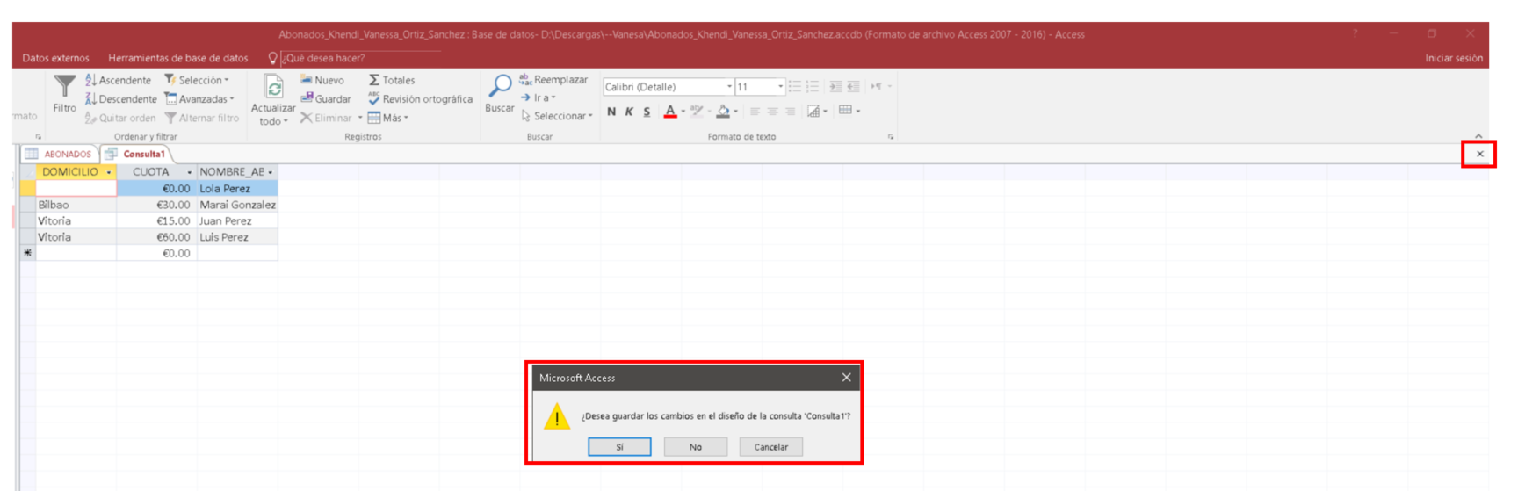

2

1

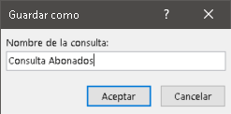

Figure 12 Guardando consulta.

Si hago modificaciones en la tabla, al realizar de nuevo la consulta, podemos ver que los datos se actualizan. (Ver figuras 12 y 13 para los cambios).

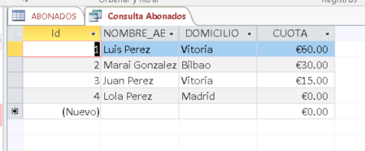

Figure 13 Actualización de datos vistos en la consulta.